Danh sách 56 hãng xe ô tô nổi tiếng trên khắp thế giới

1. Abarth | 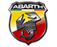
2. Zenos | 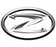
3. Alfa Romeo | 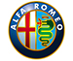
4. Volvo | 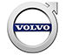
5. Aston Martin | 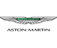
6. Volkswagen | 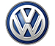
7. Audi | 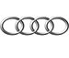
8. Vauxhall | 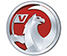
9. Bentley | 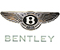
10. Toyota | 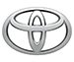
11. BMW | 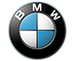
12. Tesla | 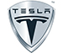
13. Bugatti | 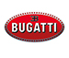
14. Suzuki
15. Cadillac | 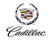
16. Subaru | 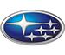
17. Caterham
18. SsangYong
19. Chevrolet | 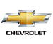
20. Smart
21. Chrysler | 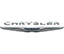
22. Skoda
23. Citroen | 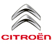
24. Vinfast | 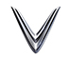
25. Dacia | 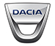
26. Seat | 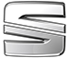
27. Ferrari | 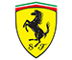
28. Saab
29. Fiat | 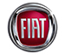
30. Rolls-Royce | 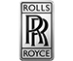
31. Ford | 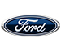
32. Renault | 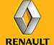
33. Honda | 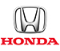
34. Radical | 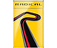
35. Hyundai | 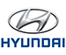
36. Porsche | 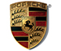
37. Infiniti | 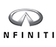
38. Peugeot | 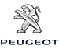
39. Jaguar | 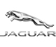
40. Pagani | 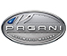
41. Jeep
42. Noble | 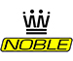
43. Kia | 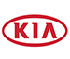
44. Nissan | 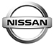
45. Lamborghini | 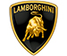
46. Morgan | 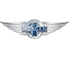
47. Land Rover | 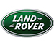
48. Mitsubishi | 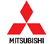
49. Lexus | 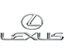
50. Mini | 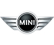
51. Lotus | 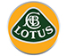
52. MG | 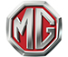
53. Maserati | 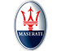
54. Mercedes-Benz | 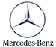
55. Mazda | 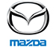
56. Mclaren | 